面向铣削表面粗糙度的选择性门控残差神经融合与组拆分保形不确定性量化

摘要
程序设定切削参数可以形成较强的表面粗糙度基线，而振动信号可能只提供微弱增量，并损害个别加工组。本文针对该场景提出选择性门控残差概率网络（selective gated residual probabilistic network，SGRPN）及组拆分保形评价框架。本文的贡献是把显式工艺回退、组交叉拟合振动残差、有界选择性融合、端到端组隔离和同时组层级不确定性校准整合到同一应用框架中，而不是提出新的门控原语或保形定理。方法在一套既有全槽铣削数据上评价，数据含212个加工组、586个表面区域和每区域3次Ra读数；实验采用固定5折外层组划分、3个模型种子和10,000次配对组Bootstrap。点预测以原始Phase B为主证据：SGRPN未能相对工艺专家建立稳定MAE优势（0.108149对0.108075 μm），但相较无门控残差融合降低了实质性负迁移率（20.91%对37.11%）。不确定性量化仅采用冻结的审计后纠偏分析：每个外层折保留43个组专用于校准，并由同一个锁定预测器生成校准与测试预测。同方差90%和95%区间取得92.45%和97.01%的经验同时组覆盖率，平均宽度为0.643和0.902 μm；异方差区间也达到两项目标，但更宽且Winkler分数更差。结果支持把选择性融合解释为组层级风险控制，并支持面向同类型可交换新组的组对齐保形校准；不支持跨材料或跨机床迁移结论。
关键词： 表面粗糙度预测；铣削；选择性传感融合；负迁移；组保形预测；不确定性量化

1. 引言
表面粗糙度关系到接触、磨损、疲劳、装配和最终功能性能。直接粗糙度测量仍是终检的重要手段，但通常发生在加工完成之后，难以在材料去除过程中提供预警。因此，利用切削条件和在线信号估计粗糙度的虚拟传感方法受到持续关注。覆盖经典方法与近期人工智能方法的综述表明，粗糙度受到切削条件、刀具几何与磨损、材料、振动、传感布置、样本量和验证设计等因素共同影响（Benardos与Vosniakos，2003；Yang等，2024；Ko与Yin，2026）。
程序设定参数与动态传感信号是两类常见信息源。主轴转速、每齿进给量和切深维度较低，并与试验设计直接对应；振动、力、电流、声学和热信号能够反映实际过程状态，但维度高、对传感器位置和工况敏感，而且并非在所有加工组中都具有稳定增益。铣削动力学研究建立了相对振动、颤振、表面生成和加工质量之间的物理联系，也说明强迫与自激响应高度依赖机床—刀具—工件系统（Quintana与Ciurana，2011；Yue等，2019；Wang等，2022）。具体预测研究分别展示了切削参数与振动（Lin等，2020）、力（Shang等，2023）、电流（Wang等，2025）、加速度（Yao等，2024）以及异构时序与热数据（Wang与Yan，2024）融合的潜力，但不能由此推出新增模态对每个加工组或每次验证都有效。当程序设定参数已解释大部分可观测变化时，纯工艺神经模型仍可能很有竞争力（Lin等，2020）。因此，在“弱增量信息”场景中，问题不仅是融合能否降低平均误差，还包括模型能否在传感修正无效时限制损害。
这一问题在小样本、强结构的加工数据中尤为突出。同一加工运行的多个表面区域共享刀具、材料、参数与过程历史，同一区域的重复粗糙度读数共享同一底层表面。如果按行随机划分，相关观测可能同时出现在训练集和测试集，测试便不再代表真正未见的新加工组。同样的问题也影响超参数选择、残差靶值构造和不确定性校准：仅保证最终测试集组间隔离并不充分，中间变换或校准分数也不能使用被留出组的信息。
仅报告点预测精度也没有解决决策不确定性。历史平均误差不能说明单次新预测有多不确定，更不能说明未来一个加工组内所有区域与重复读数是否同时被覆盖。通用方法包括近似贝叶斯dropout、深度集成、学习式偶然尺度和无分布校准（Gal与Ghahramani，2016；Kendall与Gal，2017；Lakshminarayanan等，2017；Lei等，2018）。制造研究也已使用核密度估计构造硬车削预测区间（Zhu等，2025），并将自适应保形预测用于微铣削粗糙度（He等，2026）。因此，本文的空缺并非“首次把不确定性量化或保形预测用于粗糙度”，而是同时处理：（1）可能有害的弱传感增量；（2）端到端加工组隔离；（3）面向一个新加工组全部相关观测的同时覆盖。
为此，本文提出SGRPN。工艺多层感知机给出回退均值，卷积振动分支只学习工艺专家的组交叉拟合残差，有界门控控制残差修正量。本文中的“选择性”指按预先规定的阈值评价架构是否降低相对工艺专家的实质性负迁移，而非任何机床功能安全含义，也不保证任一未来加工组必然获益。均值路径冻结后，利用重复测量拟合尺度模型，并按每个校准组一个最大非一致性分数进行校准，使结论指向可交换新加工组内全部观测类型的同时覆盖。
本文仅使用既有数据，不增加物理试验。主要发现是双面的：选择性门控显著减少了实质性负迁移，但没有建立稳定的平均MAE优势；在纠正预测器一致性问题后，同方差和异方差尺度均达到经验同时组覆盖目标，但异方差模型未通过纠偏前冻结的效率判据。
本文的贡献是方法整合与评价纪律，而非声称任一单独组件具有原始创新。具体如下：
- 将弱增量振动融合表述为带纯工艺回退的残差修正，并以组层级实质性负迁移评价其价值，而不是假定多传感融合总是有利。
- 建立覆盖外层测试、内层早停、交叉拟合残差、尺度估计及固定适当训练/校准拆分的加工组隔离流程，避免校准标签影响锁定预测器。
- 使用每个校准组内最大标准化误差构造组保形区间，目标是同时覆盖可交换新加工组内全部观测类型的区域和重复测量。
- 如实报告冻结的审计后纠偏分析，不把复用数据的分析表述为未经触碰的确认性证据。两种尺度均达到经验覆盖目标，但输入相关尺度产生更宽区间和更差效率分数，因此保留两种方案报告而不突出异方差优越性。
上述要素在既有工作中分别已有基础。本文的应用层技术增量，是将它们整合为一个面向弱增量振动场景、关注失效风险且全流程保持组边界的实验框架，避免把嵌套观测当作独立样本，也避免用与被测试模型不一致的预测器完成校准。

2. 相关工作

2.1 数据驱动的表面粗糙度预测
粗糙度模型可按预测时可用的信息分类。纯工艺模型使用程序设定的切削条件，有时加入刀具或材料描述符，其输入紧凑、采集成本低，并与设计试验直接对应，是独立运行数仅有数百时的重要强基线。Benardos与Vosniakos（2003）、Yang等（2024）以及Ko与Yin（2026）的综述涵盖了回归、支持向量机、树模型、人工神经网络和深度模型在多类加工过程中的应用。方法和数据的多样性也意味着，不能从不同材料、参数范围和拆分单元下的结果推断普遍算法排名。
传感模型试图捕捉程序参数未完全编码的实际过程状态。Lin等（2020）将切削参数与振动用于端铣粗糙度回归和神经网络预测；Shang等（2023）融合力特征和加工参数；Yao等（2024）结合补偿加速度特征与工艺效应。这些研究支持使用动态信号，但主要评价各自试验条件下的点预测。物理研究则表明，颤振、强迫振动、刀具跳动、过程阻尼与结构动力学均可能影响表面生成；然而主轴测得的振动并不等同于刀尖位移，其预测价值依赖具体系统（Quintana与Ciurana，2011；Yue等，2019；Wang等，2022）。
近期深度模型进一步学习异构表示，例如分别编码结构化时序与热图像（Wang与Yan，2024），或结合电流和静态工艺数据（Wang等，2025）。这些工作说明多源表示具有潜力，但更高容量也提高了数据需求，并可能让弱模态污染强基线。本文因此不把网络深度本身作为独立创新，也不声称深度学习普遍优于传统模型。

2.2 选择性融合与负迁移控制
学习门控可以让融合依赖于输入。Arevalo等（2017）提出的门控多模态单元用乘性门调节不同模态对内部表示的贡献。在制造领域，多源轴承诊断研究已明确讨论融合结果劣于组成信号的“融合负迁移”，并提出抑制机制（Gao等，2026）。尽管该工作针对分类，其核心观点同样适用：融合应相对于被增强的基线接受评价，而不能被预设为有利。
本文对“负迁移”采用操作性定义，并不提出源域到目标域的迁移学习主张。对每个加工组，候选融合模型相对工艺神经专家的组MAE增量超过预先冻结的阈值，即记为实质性损害。SGRPN与表示层门控的区别是：工艺预测始终作为显式回退；振动分支拟合组交叉预测残差；门控只缩放该修正。因此，门值是模型系数，不是振动物理可靠性的校准概率。
在本文核验的粗糙度文献范围内，代表性融合工作主要优化并比较总体预测精度（Shang等，2023；Yao等，2024；Wang与Yan，2024；Wang等，2025）。这不能证明更早工作从未研究有害融合；它只支持本文更窄的经验贡献：报告融合使组误差实质恶化的频率，在相同组划分下比较直接、残差与门控融合，并保留“平均精度未稳定改善”这一负结果。

2.3 制造预测中的不确定性量化
预测区间可以基于残差分布假设、近似贝叶斯推断、集成、密度估计、重采样或事后校准构造，它们回答的问题不同。Monte Carlo dropout近似神经网络模型不确定性（Gal与Ghahramani，2016），深度集成通过多个独立训练网络估计预测不确定性（Lakshminarayanan等，2017），输入相关尺度则针对偶然变异建模（Kendall与Gal，2017）。Zhu等（2025）针对硬车削中的振动、声音、信号处理和回归模型组合，构造非参数核密度预测区间并评价覆盖率和宽度。这说明近期表面质量研究已经超越单纯点指标，但逐样本评价的区间不会自动成为覆盖一个新加工运行内全部相关观测的同时区间。
保形预测提供模型无关的校准层。在相应可交换条件下，校准非一致性分数可以把拟合后的点预测或分布预测器转换为有限样本边际预测集合，而无需规定参数化结果分布（Lei等，2018；Angelopoulos与Bates，2023）。保形化分位数或尺度模型可以获得自适应宽度，但校准只保护覆盖，不保证底层异方差排序有效（Romano等，2019）。保证属于所选抽样单元与分数，不能忽略依赖关系或任意分布漂移；协变量漂移和非可交换扩展也需要额外假设或稳健构造（Tibshirani等，2019；Barber等，2023）。层级和动态数据必须把采集结构反映在保形设计中（Zhou等，2026）。
表面粗糙度研究也已有保形方法。He等（2026）在微铣削中结合均值集成、残差修正、自适应保形区间与不确定性感知优化，直接排除了“首次将保形预测用于粗糙度”的创新表述。本文关注的是另一校准问题：在同一组隔离协议下评价均值融合及其失效模式，并让一个区间构造覆盖新加工组内全部保留区域和3次读数。

2.4 层级保形预测与剩余空缺
经典拆分保形通常以可交换的观测级样本介绍（Lei等，2018；Angelopoulos与Bates，2023）。本数据中，一个加工组包含多个区域，每个区域又有重复读数，组内观测可能相关，组间潜在分布也可能不同。Dunn等（2023）针对两层层级数据说明，普通观测级可交换性不会自动成立，并提出无分布预测集合；Zhou等（2026）同样强调保形假设和分数应与层级结构一致。这解释了为什么本文必须把加工组作为校准和推断单元，但并不保证任意域漂移下仍然有效。
既有研究分别提供了工艺基线、信号模型和融合方法（Lin等，2020；Shang等，2023；Yao等，2024；Wang与Yan，2024；Wang等，2025）、KDE或保形区间（Zhu等，2025；He等，2026），以及无分布与层级校准原则（Lei等，2018；Dunn等，2023；Angelopoulos与Bates，2023；Zhou等，2026）。这些组成部分中，没有任何一个单独完成本文所评价的四项联合要求：（1）在振动增量较弱时保留强工艺回退；（2）在加工组层级量化实质性融合损害；（3）在残差生成、模型选择和校准中保持组隔离；（4）以新组内多个区域和重复读数的同时覆盖为目标。SGRPN被评价为这些要求的应用层整合，而不是新的通用保形定理，也不证明跨材料或跨机床无条件泛化。

3. 实验数据与问题定义

3.1 铣削实验与层级观测
数据来自Al 6061-T6工件的既有全槽逆铣实验，使用直径10 mm、3齿立铣刀并施加冷却液，测量槽底表面。接触式轮廓仪在进给方向的 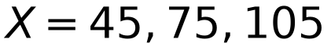 mm位置测量粗糙度，记录的采样长度为0.8 mm；每个空间测量区域与一段振动信号一一对应。存档资料没有仪器型号、触针方向、评定长度和截止长度，因此本文不作推断。
数据包含212个独立加工组 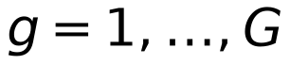 和嵌套其中的586个表面区域。每个区域有3个算术平均粗糙度读数 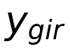，区域均值模型的靶值为
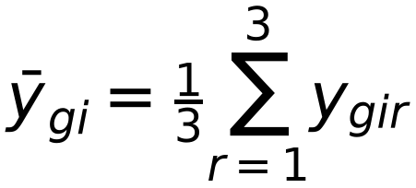
工艺输入为主轴转速 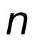、每齿进给量 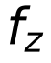 和轴向切深 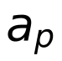。设计网格包含4,000—8,500 rpm的10个转速、0.03—0.15 mm/齿的5个进给水平及0.5—2.0 mm的4个切深水平；200种可能组合中观测到189种。三路主轴振动Ch9、Ch10和Ch11以25.6 kHz采样，Ch11确认为轴向，Ch9/Ch10的物理X/Y方向无法可靠恢复，因此对称处理。每个有效窗口长1 s，即25,600个采样点。数据结构见表1。
表1. 数据集与实验结构。
项目 | 取值 | 定义或范围 | 来源
独立加工组 | 212 | 外层划分与Bootstrap重采样的基本单元 | Phase A运行清单
表面区域 | 586 | 预测单元；区域嵌套于加工组内 | Phase A运行清单
每区域Ra读数 | 3 | 重复读数共享同一区域级均值与不确定性模型 | 冻结的SGRPN协议
振动通道 | 3（Ch9、Ch10、Ch11） | Ch11为轴向；Ch9/Ch10的物理方向无法确定，作对称处理 | 冻结的SGRPN协议
振动采样率 | 25.6 kHz | 每个保留的模型窗口含25,600个采样点（1 s） | 冻结的SGRPN协议
主轴转速网格 | 10个水平（4000、4500、5000、5500、6000、6500、7000、7500、8000、8500 rpm） | 冻结的Phase A分解中观测到的水平 | error_by_n_rpm.csv
每齿进给量网格 | 5个水平（0.03、0.06、0.09、0.12、0.15 mm/齿） | 冻结的Phase A分解中观测到的水平 | error_by_fz_mm_per_tooth.csv
轴向切深网格 | 4个水平（0.5、1.0、1.5、2.0 mm） | 冻结的Phase A分解中观测到的水平 | error_by_ap_mm.csv
已观测工艺组合 | 189 / 200 | 相对于完整10×5×4网格的已观测组合 | 冻结的SGRPN数据规范
采集版本 | 2（v3、v4） | 复合域压力测试；版本不作为模型输入 | error_by_version.csv
外层交叉验证 | 5个组不相交折 | 记录的组重叠数为0 | Phase A运行清单
注册随机种子 | Phase A为1个；Phase B为3个 | 先做Phase A可行性检验，再做冻结的三种子重复 | Phase A与Phase B协议

3.2 组平衡估计量
由于不同加工组所含区域数不同，直接按区域平均会让区域较多的组获得更高权重。本文对组 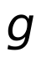 中的每个区域赋权 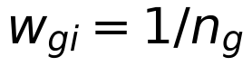，使每个加工组对损失和指标的总贡献相同。这里的权重是针对目标估计量的确定性组归一化，不是对抽样纳入概率进行估计的逆概率权重。训练、点预测评价和配对Bootstrap均遵循这一组平衡原则。212个加工组是划分、重采样和部署声明的基本单元；586个区域和1,758个读数不是独立运行。

3.3 预测目标
本文评价三个相互关联但不同的目标：第一，预测区域平均粗糙度 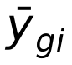；第二，判断加入振动信息是否降低平均误差并减少组层级实质性负迁移；第三，构造覆盖新加工组内全部观测类型区域及3次重复读数的区间。第三项目标是边际同时组覆盖，不等同于每个具体工艺设定上的条件覆盖。
对候选融合模型 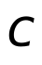 与工艺神经基线P1，定义组级MAE变化为 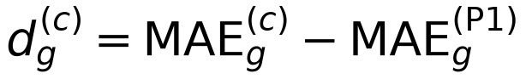。当 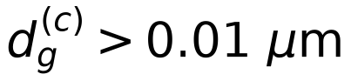 时，记为实质性负迁移。该数值在解释Phase A结果之前就被冻结，作用是避免把可忽略的数值差计为实质损害。它不是由仪器精度、通用粗糙度公差、功效计算或经济损失函数推导出来的，本文明确排除这些解释。

4. 方法

4.1 SGRPN总体结构
SGRPN由工艺专家、振动残差专家、选择性门控和预测尺度组成。先由工艺输入产生回退均值，再由振动分支预测工艺专家无法解释的残差；门控将残差限制为条件性修正。均值冻结后分别拟合同方差和异方差尺度，并在纠偏协议中使用固定组拆分校准。结构见图1。
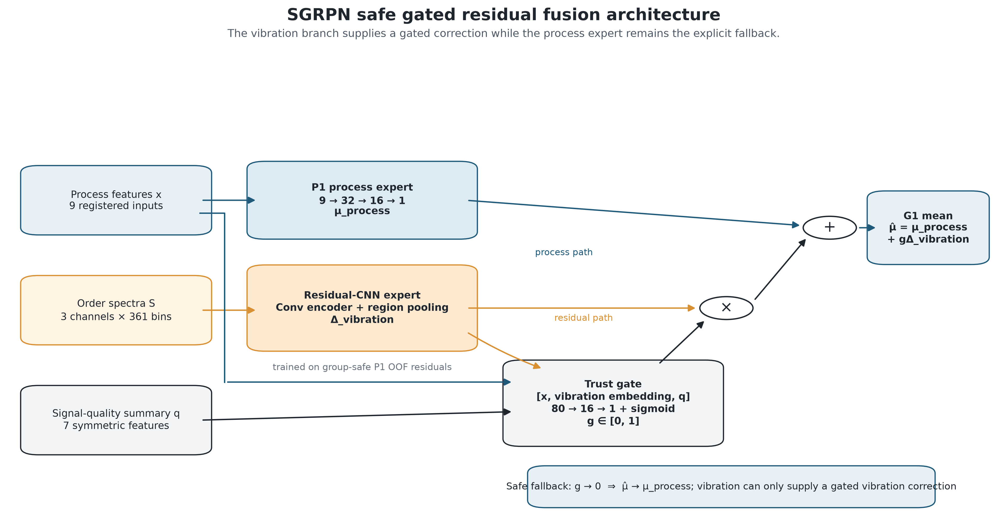
图1. SGRPN结构。工艺专家提供显式回退，振动CNN只学习交叉拟合残差，有界门控调节修正量；尺度分支在均值路径冻结后训练。

4.2 工艺专家
工艺变量经训练折拟合的变换构造9维输入，包括3个标准化主效应、3个平方项和3个两两交互项。神经工艺专家P1采用 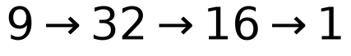 的多层感知机、ReLU与10% dropout。强传统基线M0是在同一9维特征上的岭回归。全部缩放器只在相应训练组上拟合。
均值组件使用组平衡Huber损失：
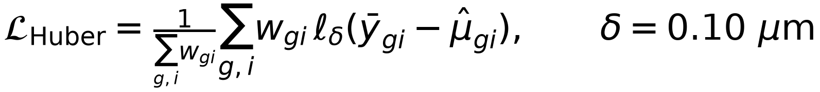

4.3 阶次谱振动表示
每个1 s三通道振动窗口先去均值、加Hann窗并转换为幅值谱，再用该加工组主轴转速将频率轴转换为阶次。固定阶次网格避免网络把不同转速下的同一旋转谐波视为不同绝对频率。振动CNN对三通道阶次谱进行卷积编码，得到64维嵌入。Ch9和Ch10在训练中随机交换，并在推断时交换平均，以降低未知水平轴标签造成的任意性。

4.4 折外残差专家与选择性门控
残差分支的训练靶值不能由在同一组上拟合过的工艺模型产生。对当前训练范围进行组交叉拟合，得到
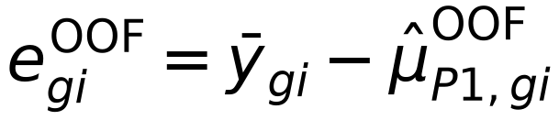
振动CNN拟合该残差，输出 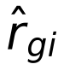。G1的门值为
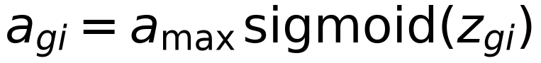
其中 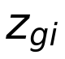 由工艺特征、振动嵌入及信号质量特征共同决定。最终均值为
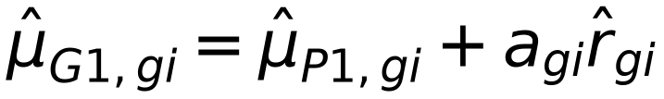
R1无门控地加入完整残差；F1直接拼接两类表示；V1仅使用振动。门控不被解释为因果变量或传感可靠性概率。

4.5 利用重复测量的预测尺度
均值模型冻结后，使用区域内3次Ra读数拟合两个尺度方案。同方差模型学习一个全局正尺度；异方差模型把9维工艺特征、64维振动嵌入、7维质量特征、门值和修正绝对值拼成82维输入，经 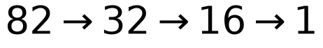 网络产生
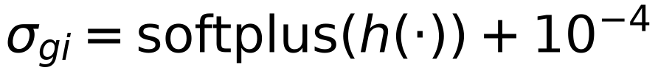
尺度以组加权高斯负对数似然训练：
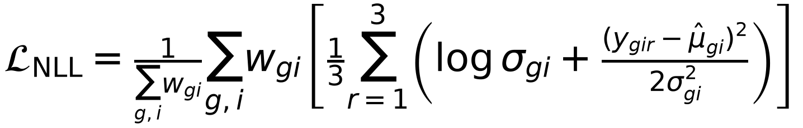
这里的 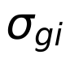 同时包含重复变异和未建模误差。3次读数不足以进行完整Gauge R&R分解，因此不能把它解释为仪器精度、纯测量误差或独立过程方差。

4.6 组拆分保形校准
每个外层折、每个种子和每种尺度分别使用固定组拆分。外层训练范围内既有的四分组划分（种子20260723）被复用：块0固定作为校准集，块1—3作为适当训练集。每个外层折均有43个校准组；折0—1有126个适当训练组，折2—4有127个。三个模型种子使用相同角色划分。全部均值组件、尺度模型、特征缩放器和训练长度只由适当训练组确定，使用任何校准标签之前预测器已经锁定。
同一个锁定预测器同时生成校准预测和外层测试预测。每个校准读数的标准化非一致性分数为
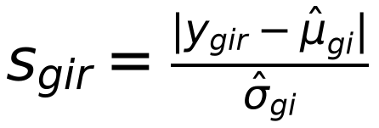
每个校准组只贡献一个分数：
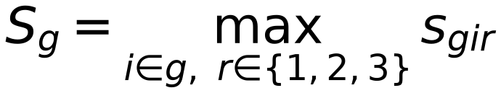
当 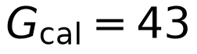 且目标失覆盖率为 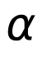 时，有限样本修正秩为
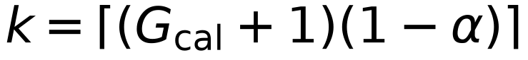
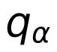 取排序后第  个组分数，不插值。测试区域的区间为
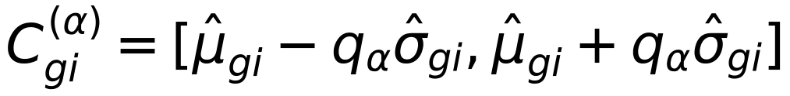
该程序的目标是现有类型可交换新加工组的边际同时覆盖，而不是任意工艺点的条件覆盖，也不保护不受限制的材料、刀具或采集域漂移。

4.7 组隔离的嵌套拟合
完整流程见图2。所有拟合和选择均在适当训练角色内完成；43个校准组不能参与拟合、缩放、模型选择或早停。嵌套训练G1时，上游P1和残差模型也从相应适当训练范围重建。均值和两条尺度路径锁定后，校准组提供组最大分数，未触碰的外层测试折只预测一次。
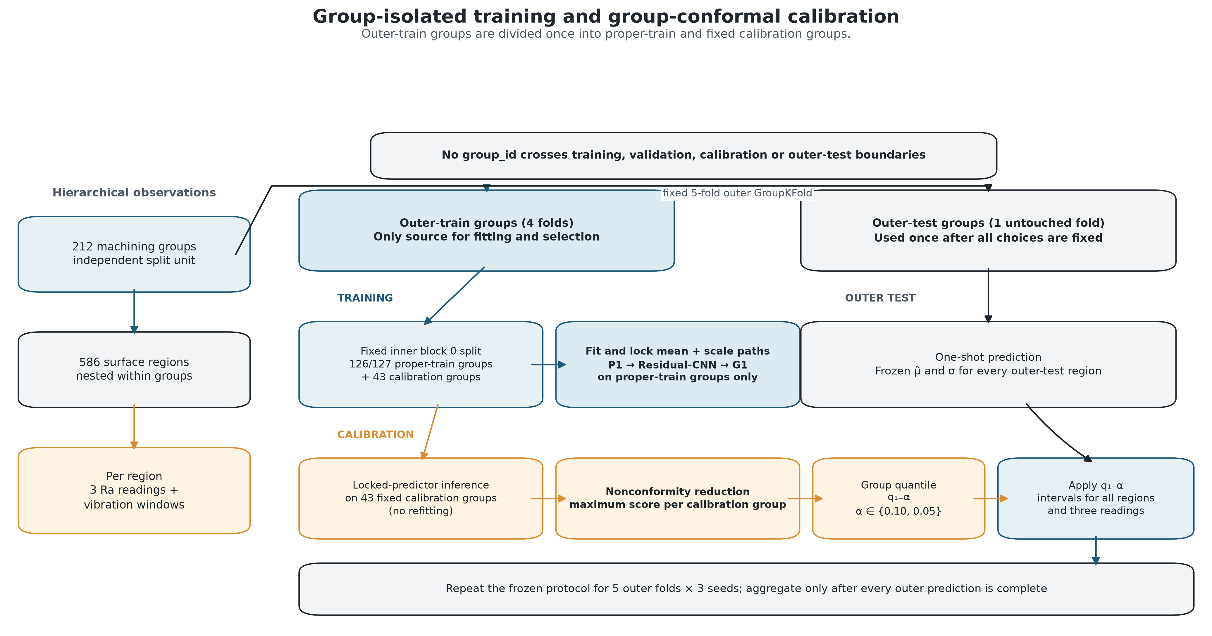
图2. 组隔离的适当训练、固定校准与外层测试。同一锁定预测器生成校准和外层测试预测，每个校准组只贡献一个最大分数。

5. 实验设计

5.1 对照模型矩阵
预先规定的模型见表2。M0为二次工艺岭回归；P1为紧凑工艺神经专家；V1仅使用阶次谱CNN；F1直接融合工艺与振动；R1无门控地加入完整交叉拟合振动残差；G1对同一残差路径应用选择性门控。V1、F1、R1和G1使用相同的阶次谱表示、CNN容量、外层折及组平衡权重。
表2. 注册模型与对照模型矩阵。
模型 | 结构 | 输入 | 训练靶值 | 角色
M0 | 二次工艺岭回归 | 工艺参数及注册的二次项 | 区域平均Ra | 强传统工艺基线
P1 | 工艺MLP | 9个标准化工艺特征 | 区域平均Ra | 神经工艺专家与工艺锚定回退
V1 | 仅振动CNN | 三通道阶次谱 | 区域平均Ra | 检验无工艺上下文的振动信息
F1 | 直接工艺—振动融合 | 工艺特征与阶次谱嵌入 | 区域平均Ra | 朴素融合对照
R1 | 无门控残差融合 | P1工艺均值与阶次谱嵌入 | 组安全P1折外残差 | 检验完整的可学习振动修正
G1 | 选择性门控残差融合 | P1均值、残差嵌入、工艺特征与7个质量特征 | 组安全P1折外残差加门控修正 | 本文提出的选择性融合模型

5.2 两阶段冻结协议
Phase A用种子20260723评价全部6个模型。P1相对M0的加权MAE劣化不得超过5%，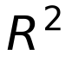下降不得超过0.02。G1相对P1的MAE劣化不得超过1%，RMSE劣化不得超过3%，且 不得更低。在满足非劣门槛后，Phase B可由两个冻结路径之一进入：（1）MAE至少改善1%，且5个外层折中至少3折改善；或（2）相对F1和R1的实质性负迁移率均至少下降10个百分点。
Phase B保留P1、R1和G1，在全部3个注册种子下重复均值拟合，不选择有利初始化。其点预测结果仍是均值与负迁移结论的历史主证据。
独立方法审计发现，最初的交叉拟合保形分析违反“相同预测器”要求：校准和外层测试预测并非来自一个锁定预测器。本文不使用这些区间。在检查任何纠偏结果之前，审计后协议冻结了适当训练/校准角色，保留5折与3个种子，禁止结果驱动重跑，并要求完整报告两种尺度。由于复用同一数据，该分析被称为纠偏经验结果，而不是独立复现或公开预注册确认；减少训练组后的均值结果另行报告，以显示保留校准组的代价。
纠偏决策规则在正式评价前冻结：只有异方差方案同时达到两项经验组覆盖目标，并在90%和95%水平下都获得严格低于同方差方案的Winkler分数时，才允许突出异方差。协议未规定具有实际意义的最大区间宽度，因此本文只报告宽度，不声称工业充分性。

5.3 优化与复现控制
均值组件采用 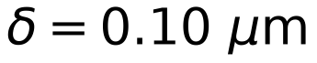 的组平衡Huber损失与AdamW。P1和门控学习率为 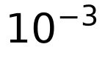，振动分支为 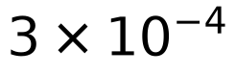，尺度模型为 ；权重衰减 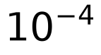，最多200轮，耐心值20，批量大小8。训练在每个冻结种子下确定性执行；折、配置、数据身份和完成指纹随产物保存，仅当全部指纹一致时才允许恢复。

5.4 指标与组层级推断
点预测指标为组平衡区域加权MAE、RMSE和 。实质性负迁移使用预先冻结的 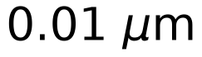 操作性组MAE超额阈值。概率指标包括高斯NLL、连续秩概率分数（CRPS）、单读数覆盖率、同时组覆盖率、平均区间宽度和90%/95% Winkler区间分数。CRPS与区间分数属于适当评分规则，用于联合评价概率分布或区间预测，而不是只奖励覆盖率（Gneiting与Raftery，2007）。
配对差异使用10,000次组Bootstrap评价。每次抽取完整加工组，并保留其全部区域和读数；Phase B均值比较还共同保留被抽中组的3个种子预测。MAE改善为正表示候选MAE更低；尺度消融取“异方差减同方差”，所列尺度指标均为越低越好。

6. 结果

6.1 点预测：工艺专家可信，但融合没有稳定均值优势
表3把历史主点预测证据与仅为有效拆分校准而产生的缩减适当训练结果分开列示。
表3. 点预测与实质性负迁移。面板A为Phase A和原始Phase B主证据；面板B为审计后缩减适当训练路径，不取代面板A。
面板A. 历史主点预测证据
阶段 | 模型 | 参照 | MAE（μm） | RMSE（μm） | R² | 获胜折数 | 实质性负迁移率 | MAE改善（μm）[95%区间]
Phase A | M0 | — | 0.104619 | 0.142870 | 0.826172 | — | — | —
Phase A | P1 | M0 | 0.107735 | 0.147107 | 0.815708 | 1/5 | — | -0.003116 [-0.008250, 0.001994]
Phase A | V1 | P1 | 0.175927 | 0.233567 | 0.535420 | 0/5 | 69.34% | -0.068192 [-0.086720, -0.050499]
Phase A | F1 | P1 | 0.119040 | 0.167782 | 0.760267 | 1/5 | 47.64% | -0.011305 [-0.022760, -0.000647]
Phase A | R1 | P1 | 0.110505 | 0.147564 | 0.814561 | 2/5 | 35.85% | -0.002770 [-0.009456, 0.003620]
Phase A | G1 | P1 | 0.106314 | 0.145085 | 0.820740 | 2/5 | 19.81% | 0.001421 [-0.002421, 0.005166]
原始Phase B | P1 | — | 0.108075 | 0.147046 | 0.815846 | — | — | —
原始Phase B | R1 | P1 | 0.112636 | 0.150994 | 0.805644 | — | 37.11% | -0.004561 [-0.010636, 0.001247]
原始Phase B | G1 | P1 | 0.108149 | 0.145847 | 0.818749 | — | 20.91% | -0.000074 [-0.003133, 0.002817]

面板B. 审计后缩减适当训练结果
阶段 | 模型 | 参照 | MAE（μm） | RMSE（μm） | R² | 实质性负迁移率 | MAE改善（μm）[95%区间]
纠偏Phase B | P1 | — | 0.110062 | 0.149093 | 0.810691 | — | —
纠偏Phase B | R1 | P1 | 0.117848 | 0.160213 | 0.781365 | 39.78% | -0.007786 [-0.014117, -0.002202]
纠偏Phase B | G1 | P1 | 0.111377 | 0.152889 | 0.800881 | 16.51% | -0.001314 [-0.005814, 0.001927]

MAE改善为正表示候选模型MAE更低。实质性负迁移采用冻结的 组MAE超额阈值。面板B有意省略“获胜折数”列：注册的重复方案以3个种子作为重复单元，而非按外层折统计胜负。Phase A中，M0的MAE、RMSE和 分别为0.104619 μm、0.142870 μm和0.826172；P1分别为0.107735 μm、0.147107 μm和0.815708。P1的MAE高2.98%，低0.0105，满足可信度门槛，但未超过传统基线。
G1取得Phase A神经模型中最低MAE 0.106314 μm，但只在5个外层折中的2折优于P1。其MAE改善为0.001421 μm，配对组Bootstrap 95%区间为[-0.002421, 0.005166] μm，包含零，未满足均值改善路径。
原始三种子Phase B进一步支持这一解释：P1与G1的平均MAE分别为0.108075和0.108149 μm，G1改善估计为-0.000074 μm，95%区间为[-0.003133, 0.002817] μm。尽管G1的平均RMSE略低、略高，主MAE分析仍未建立稳定平均优势。该区间的上界还排除了在本组重采样分析下达到 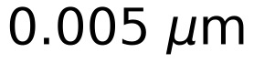 的平均改善，但小于 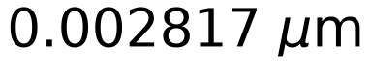 的改善仍与数据相容。由于没有注册工程等效界值，这只是精度界定，不能转换为正式等效性结论。
纠偏协议为每折保留43个校准组，减少了训练数据。该路径中P1与G1的MAE分别为0.110062和0.111377 μm；G1改善为-0.001314 μm，95%区间[-0.005814, 0.001927] μm。该结果用于说明有效拆分校准的代价，不取代原始Phase B点预测证据。图3展示纠偏外层留出预测。
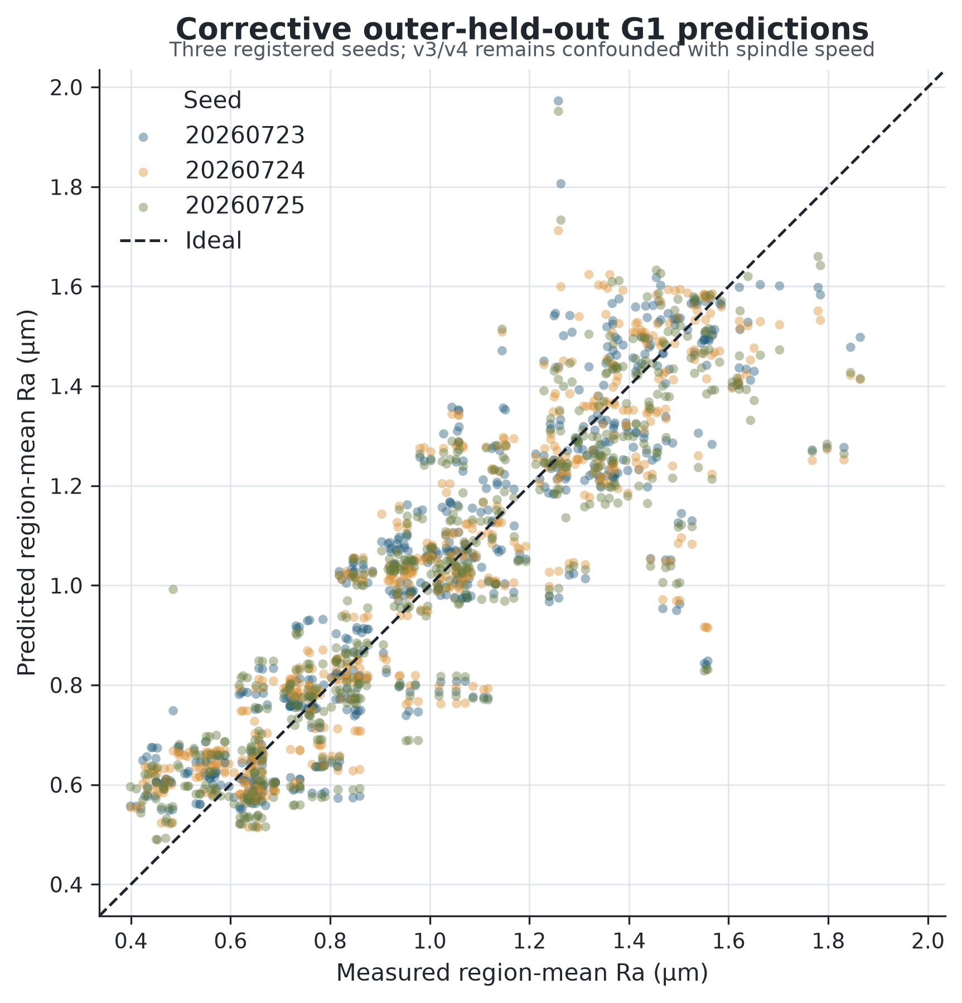
图3. 全部3个冻结种子下，纠偏外层留出G1预测与区域平均Ra实测值。v3/v4压力测试与转速混杂，版本不作为模型输入或图形分组变量。

6.2 选择性门控降低了实质性负迁移
Phase A中，V1、F1和R1的实质性负迁移率分别为69.34%、47.64%和35.85%，G1降至19.81%。相对F1和R1分别下降27.83和16.04个百分点，均超过冻结的10个百分点门槛，因此由风险控制路径进入Phase B。
原始三种子Phase B中，G1负迁移率为20.91%，低于R1的37.11%；两者MAE分别为0.108149和0.112636 μm。纠偏的适当训练路径方向相同：G1为16.51%，R1为39.78%，MAE分别为0.111377和0.117848 μm。门控抑制部分残差修正，避免了无条件引入振动修正时更广泛的组损害。
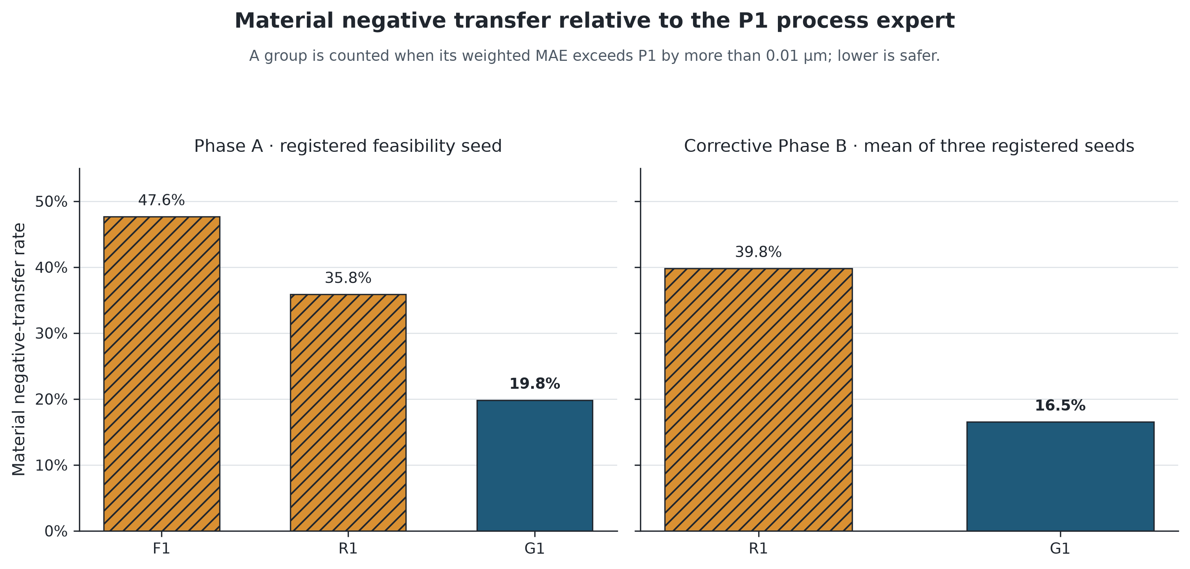
图4. 相对P1的实质性负迁移率。候选模型组MAE超过P1超过0.01 μm即计为负迁移；纠偏面板汇总固定独立校准拆分下的3个种子。
纠偏G1门值没有塌缩：5%、50%和95%分位数分别为0.0499、0.3053和0.7299。这表明模型使用了不同的修正强度，但不证明门值是物理可靠性概率或因果机制。

6.3 纠偏组拆分保形区间达到经验覆盖目标
全部种子的纠偏概率结果见表4和图5。
表4. 全部种子的审计后组拆分保形结果。
尺度模型 | 名义水平 | 单读数覆盖率 | 同时组覆盖率 | 平均宽度（μm） | Winkler分数 | 高斯NLL | 高斯CRPS
同方差 | 90% | 95.18% | 92.45% | 0.643449 | 0.788720 | -0.310874 | 0.083561
同方差 | 95% | 97.46% | 97.01% | 0.902232 | 1.047684 | — | —
异方差 | 90% | 96.07% | 93.87% | 1.084420 | 1.195896 | 209.745736 | 0.086009
异方差 | 95% | 97.86% | 96.70% | 1.919255 | 2.063692 | — | —

表4中“—”表示该单元格与上一行同值：同一尺度模型下，高斯NLL与高斯CRPS不随名义保形水平变化，故不再重复。同方差90%区间取得95.18%单读数覆盖率、92.45%同时组覆盖率、0.643449 μm平均宽度和0.788720 Winkler分数；95%区间分别为97.46%、97.01%、0.902232 μm和1.047684。
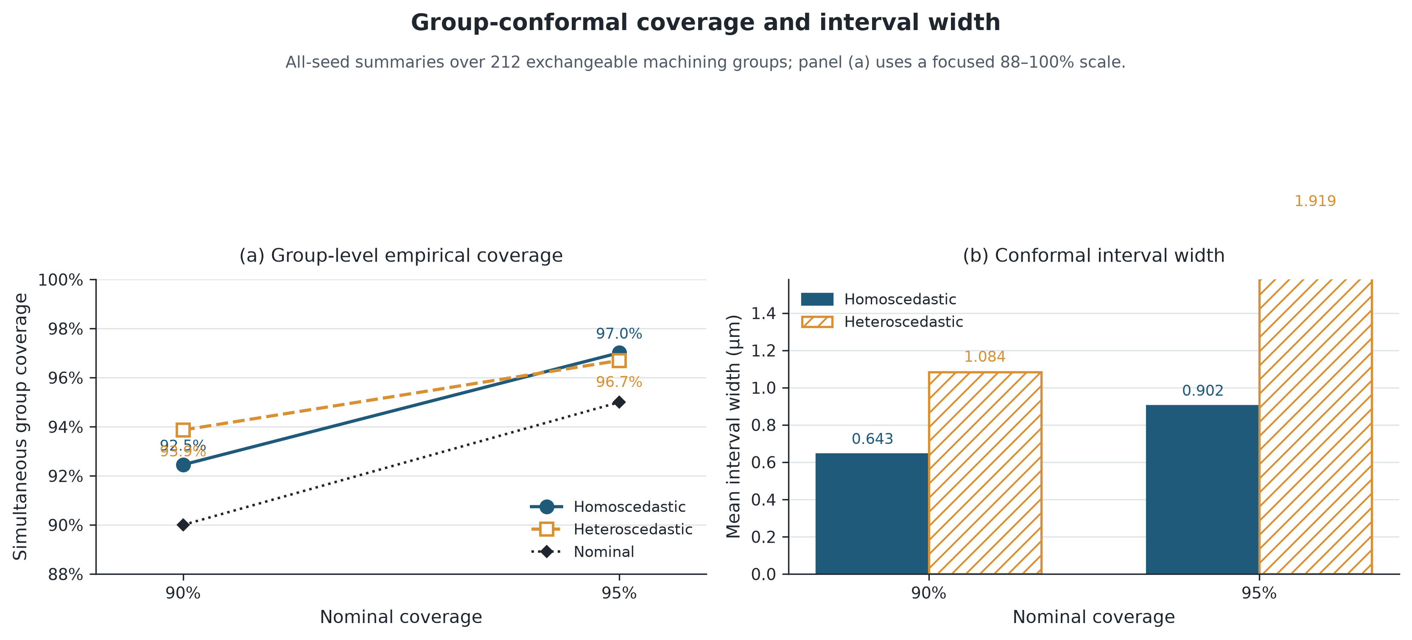
图5. 同方差和异方差组保形路径的单读数与同时组覆盖率（左）及平均区间宽度（右）；虚线为名义覆盖水平。
同方差路径达到两项纠偏经验目标。单读数覆盖更高符合预期，因为它比覆盖一个组内全部观测更容易。这些是在既往已分析数据上的审计后外层折结果，只适用于现有类型的可交换新组，不是未经触碰的确认性证据，也不保证任意域漂移下的覆盖。由于没有注册应用宽度阈值，不能据此宣称区间已达到工业可用水平。

6.4 异方差尺度增加了未获支持的复杂度
异方差方案也达到覆盖目标：90%和95%同时组覆盖率为93.87%和96.70%。但其平均宽度为1.084420和1.919255 μm，明显大于同方差的0.643449和0.902232 μm；Winkler分数也更高，分别为1.195896对0.788720、2.063692对1.047684。
表5和图6的配对组Bootstrap一致不利于额外尺度复杂度。
表5. 异方差与同方差尺度的配对组Bootstrap消融。正差值对异方差模型不利。
指标 | 异方差 − 同方差 | 95%配对组Bootstrap区间 | 解释
高斯NLL | 210.056610 | [2.708276, 619.938043] | 支持同方差
高斯CRPS | 0.002448 | [0.000980, 0.003930] | 支持同方差
90%平均宽度 | 0.440971 μm | [0.376330, 0.508886] | 支持同方差
95%平均宽度 | 1.017023 μm | [0.902033, 1.139268] | 支持同方差
90% Winkler分数 | 0.407175 | [0.322900, 0.489899] | 支持同方差
95% Winkler分数 | 1.016008 | [0.849445, 1.182693] | 支持同方差

异方差减同方差的90%与95%宽度差为0.440971 μm（95%区间[0.376330, 0.508886]）和1.017023 μm（[0.902033, 1.139268]）；Winkler差为0.407175（[0.322900, 0.489899]）和1.016008（[0.849445, 1.182693]）。NLL差为210.056610（[2.708276, 619.938043]），CRPS差为0.002448（[0.000980, 0.003930]）。全部区间均为正，而这些指标均越低越好。
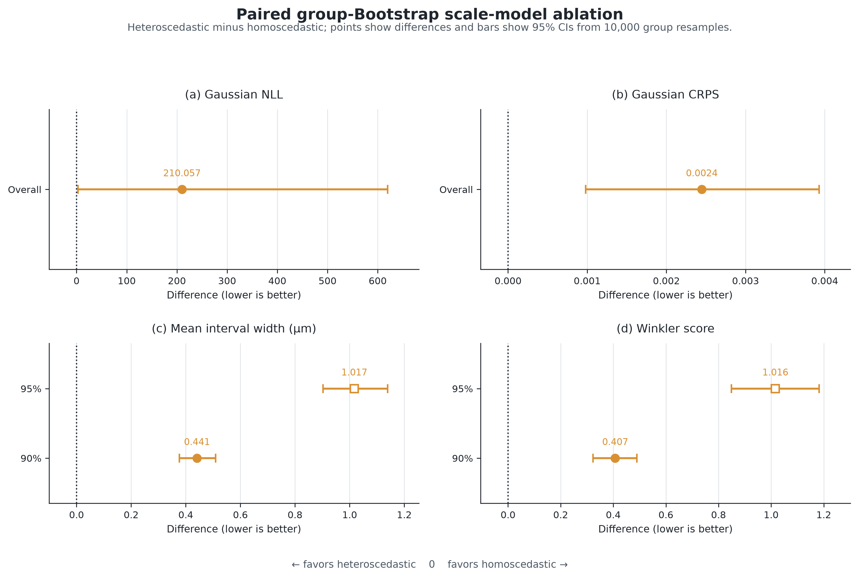
图6. 异方差减同方差的指标差及95%配对组Bootstrap区间；正值有利于同方差模型。
为定位失效形式，而不重新拟合模型或寻找有利子群，本文对已冻结的外层留出概率预测进行了审计后描述性诊断（表6）。该诊断未进入注册决策规则，属于探索性分析。
表6. 586个外层留出区域、每种尺度3个种子上的探索性审计后尺度诊断（每种模型1,758行）。
尺度模型 | 最小 σ | 中位数 σ | 95%分位 σ | 最大 σ | 组平衡Pearson相关：σ 对平均绝对读数误差 | σ≤0.01 μm的行数 | 读数级标准化分数99%分位 / 最大值
同方差 | 0.100800 | 0.114047 | 0.132275 | 0.132275 | -0.0233 | 0 | 5.1028 / 7.4108
异方差 | 0.000603 | 0.097845 | 0.179403 | 0.282317 | 0.0799 | 21 | 17.3262 / 876.7032

异方差尺度虽然变化范围更大，但与外层留出实际读数误差的关联很弱。共有21个区域—种子预测满足 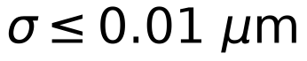；当这类很小尺度遇到不可忽略的残差时，读数级标准化分数出现极端上尾。该模式与较差NLL和较大保形分位数一致，但不能识别唯一原因。尤其不能说模型“过拟合了校准标签”，因为校准组未参与拟合。适当训练集过拟合、重复测量信息不足和尺度排序不稳定仍只是可能解释，而非已证实机制。本文也没有为寻找异方差有利结果而扫描工艺子群，因为该分析未预先规定，且189个已观测工艺组合缺乏充分的独立重复。
因此，纠偏停止规则不允许突出异方差。两种尺度和组拆分保形方法均保留报告，但同方差方案在锐度与概率分数上的观测组合更好。这是数据集特定结论，不代表异方差建模普遍不适用于加工数据。

6.5 种子稳定性与复合域压力测试
586个区域上，纠偏G1在3个种子间的均值预测方差平均为 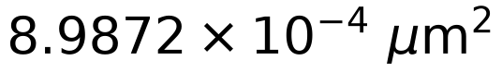，最小 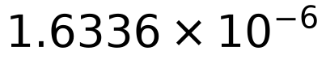，最大 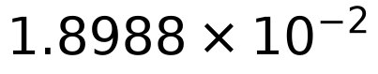。两种尺度标签下该值相同，因为它们共享冻结均值路径。这是优化与模型不稳定性的描述量，不是贝叶斯后验认知不确定性。
纠偏G1在v3与v4中的三种子平均组平衡MAE约为0.1182和0.1041 μm。由于v3/v4使用不重叠的转速网格，无法区分采集版本效应与转速分布效应，因而不作因果域结论或域适应成功声明。

7. 讨论

7.1 强工艺基线改变了传感融合“有用”的含义
二次岭回归M0在Phase A中仍是最强平均MAE模型。P1满足进入概率路径所需的可信度边界，却没有超过M0。这一结果提醒，在只有数百个独立加工组且设计参数结构清晰时，经典基线必须保留。SGRPN的证据不在于稳定降低全局平均误差，而在于限制弱振动修正造成的组级损害。
V1表明振动不足以独立承担当前任务；F1说明直接拼接可能损害强工艺预测；R1说明残差学习本身未消除负迁移；G1则使残差修正可选择。其原始Phase B MAE与P1基本相同，但在原始和纠偏分析中都显著降低了相对R1的负迁移。因此，合理结论是振动增量弱且具有条件性，而不是振动普遍无信息。

7.2 门控得到的是统计风险控制支持，而非精度保证
平均MAE会压缩不同加工组的异质结果。两个模型可以有相近总体MAE，但其中一个在更多组上造成较大恶化。Phase A中，G1负迁移率19.81%，低于F1的47.64%与R1的35.85%；原始Phase B中G1与R1为20.91%和37.11%；纠偏路径中为16.51%和39.78%。与此同时，G1相对P1的原始和纠偏MAE差异区间均包含零。这两类发现并不冲突：门控可以改变组级损害分布，而不保证全局均值大幅移动。
该机制没有证明每个未来组都不受损，也不是形式化认证。它只是在冻结的评价规则下，比直接或无门控融合更少触发实质性损害。

7.3 加工组层级校准与部署单元一致
若把1,758个重复读数视为独立校准样本，会夸大名义校准样本量，并把结论错误地指向随机单个读数。本文每折保留43个完整组，并让每个组贡献最大标准化误差，从而针对一个新组内所有观测类型区域和3次读数同时覆盖。同方差方案的90%和95%经验组覆盖率为92.45%和97.01%，异方差为93.87%和96.70%，两者均达到纠偏目标。
更强的同时覆盖目标有明显代价：一个组内的极端误差即可决定分数，区间必须保护整个嵌套集合。同方差平均宽度0.643449和0.902232 μm以及更宽的异方差区间必须结合该目标解释；在缺少工艺决策损失或宽度阈值时，不能仅凭覆盖率判断工程可用性。

7.4 保形覆盖不能挽救缺乏支持的尺度模型
两种尺度校准后均达到经验覆盖目标，但效率不同。异方差区间在两个水平下都更宽、Winkler更差，NLL和CRPS也更差，六项异方差减同方差的配对Bootstrap区间均在不利方向排除零。因此，停止规则保留两种尺度和组拆分保形方法，却拒绝突出异方差头。
探索性外层留出诊断帮助定位了失效形式，但不能确定因果机制。异方差尺度与实际误差几乎没有线性或秩关联，且少量很低的尺度预测产生了极端标准化误差。保形校准可以通过增大乘数恢复边际同时组覆盖，却不能把排序较差的尺度转化为高效区间。这与保形文献中的区分一致：在相应假设下，校准保护所声明的覆盖目标，而锐度仍取决于底层分数或尺度模型的质量（Romano等，2019；Angelopoulos与Bates，2023）。
这也说明尺度评价必须同时考虑校准与锐度。即便条件尺度排序较差，保形分位数仍可通过扩大区间达到覆盖目标；宽度和Winkler分数揭示这种代价，NLL和CRPS则评价未校准概率表示。当前数据中，全局尺度在这些指标上的组合更有利。
异方差结果的原因无法由本实验唯一确定。用586个区域学习输入相关方差排序本身就困难，尤其每区域只有3次重复读数，而尺度头接收82维表示。组最大分数还会放大尺度被低估区域的影响。模型不稳定或适当训练集过拟合属于可能解释，但正式实验只证实了注册比较下未获收益，并未证实某一个失效机制。
该负消融支持本数据下的简约性，但不意味着真实粗糙度离散恒定或异方差方法普遍无效。同方差参数是当前数据上表现更好的预测装置，不是物理定律；异方差方案继续保留报告以保证透明度。

7.5 协议同时贡献了可审计性
泄漏防止和预测器一致性属于方法本身，而不是最后的数据清理。相同组边界贯穿外层评价、内层早停、特征缩放、残差靶值、尺度拟合、固定校准和Bootstrap。即使外层测试组隔离，如果残差或缩放器使用了相关留出组，仍然无效；如果校准和测试不是由同一锁定预测器产生，也不能支持预期的拆分保形声明。
两阶段协议将架构筛选与重复拟合分开。Phase A保留不利对照并承认均值改善路径失败；Phase B使用全部3个种子，不删除困难种子或折。审计发现区间路径的预测器不一致后，原始点结果被保留，初始区间被撤回，冻结纠偏协议在独立输出根中只执行一次。该过程提高了可审计性，但复用数据的审计后性质也要求不能把结果误称为未经触碰的确认。

8. 局限性

8.1 外部有效性限于当前加工系统
研究来自一次Al 6061-T6、10 mm三齿立铣刀、全槽逆铣和冷却条件下的存档实验，没有独立外部数据。有效独立样本量是212个加工组，而不是586个区域或1,758次重复读数，因为组内观测共享运行条件与过程历史。虽然200种设计工艺组合中观测到189种，但212个组意味着每个已观测组合平均只有约1.12个独立组；较高网格覆盖率并不等于充分的组合内重复。
结论不能自动迁移到其他材料、刀具几何、磨损状态、传感安装、机床、冷却方式或工艺范围。这些变化都可能改变工艺—粗糙度关系与振动传递路径。即便名义配置相同，保形声明也要求新组与校准组在相应层级上可交换。因此，当前证据应被理解为一个加工系统内、全流程组隔离的案例研究，而不是制造总体基准。
189种已观测组合覆盖了预期 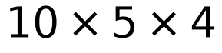 网格的大部分，但不能使模型成为范围外外推器。网格内未观测组合，尤其注册范围外参数，只能视为没有单独覆盖保证的模型插值或外推。

8.2 版本与转速无法解耦
v3和v4占据不重叠的转速网格，其误差差异同时包含采集版本与转速分布效应。现有数据无法估计独立版本效应或验证域适应；需要包含共同转速水平的交叉采集设计。本文只把该比较作为复合域压力测试。

8.3 振动物理语义仅部分确定
Ch11确认为轴向，Ch9/Ch10无法可靠对应物理X/Y。交换增强、对称质量特征和推断平均降低了任意通道顺序影响，也使轴向特定解释不可成立。主轴振动也不能在没有传递函数时等同于刀尖位移，因此残差CNN和门控只作预测组件解释。

8.4 三次重复读数不能识别方差来源
每个区域3次Ra读数不足以完成Gauge R&R，无法拆分测量、操作员、装夹和过程方差。预测尺度把可用输入条件下的重复变异与未建模误差合在一起，不能解释为仪器精度。纠偏分析中同方差方案的观测效率更好，也不说明物理变异恒定。

8.5 统计证据仍受样本量和设计限制
评价包含212个独立组、5个固定外层折和3个Phase B种子。组重采样与完整种子重复降低了伪重复风险，但不能替代新实验批次验证。Bootstrap区间只量化既定组重采样下的变异，不覆盖其他工艺网格、架构、预处理或机床带来的全部不确定性。对于原始G1–P1比较，95%区间排除了达到 或更大的平均MAE改善，但更小的改善与损害仍然可能。由于没有注册工程等效界值，这一精度说明不能转换为正式等效性结论。
负迁移阈值是在结果解释前注册的操作性死区，不是从仪器精度、既定通用制造公差、统计功效或经验证的经济损失边界推导而来。预先冻结避免了结果驱动的阈值选择，但也限制了该比率的工程解释。类似地，3个种子的预测方差只是描述性稳定性统计量，不是贝叶斯后验不确定性。

8.6 覆盖率与可用性是两个问题
90%和95%的经验同时组覆盖支持在所述范围内保留纠偏组拆分保形程序，但不建立每个工艺设定的条件覆盖。材料、刀具、机床、信号链或运行政策发生系统变化时，可交换性可能失效。该纠偏复用同一实验批次，属于方法修复证据而不是外部确认。
协议没有规定最大可接受宽度或下游动作规则。因此，可以比较覆盖率、宽度和Winkler分数，却不能宣布区间足以替代检验、用于生产放行或闭环控制。此类声明需要与真实制造决策绑定的损失函数或公差。

8.7 模型解释保持克制
G1没有稳定平均MAE优势，不能表述为普遍更准确的粗糙度预测器。其得到支持的优势仅是：按照冻结定义，相对直接和无门控融合减少有害组级迁移。门值不是校准可靠性概率，特征关联也不是因果关系。
异方差消融是当前表示和数据上的负结果，不应推广为对异方差建模的否定。两种尺度均达到经验覆盖目标，故都保留报告；但异方差更宽且效率更差，不支持把它作为主要结论。审计后尺度诊断明确属于探索性分析，不能用于声称已经普遍识别了失效机制，也不能用于挑选有利子群。

9. 结论
本文研究了程序切削参数构成强基线、主轴振动只提供弱且不稳定增量信息的粗糙度预测问题。本文的贡献是把显式工艺回退、组交叉拟合残差学习、有界选择性融合、组级损害评价和组对齐不确定性校准整合到一个应用框架中。SGRPN以工艺神经专家作为显式回退，用阶次谱CNN学习组交叉拟合工艺残差，并以有界门控控制修正。相同加工组边界贯穿模型拟合、残差生成、不确定性校准与推断。审计后纠偏分析在每个外层折固定保留一个内层组块用于校准，其余组用于适当训练；模型锁定后，同一个预测器同时产生校准和测试预测，每个43组校准集中的组只贡献一个最大标准化误差。因此，区间目标对应一个可交换新组内全部区域和重复Ra读数，而不是孤立的单行观测。
证据被刻意分为两个层级。点预测以原始Phase B为主证据：G1没有相对P1建立稳定平均MAE优势，但相较无门控残差融合降低了实质性负迁移（20.91%对37.11%）；Phase A相对直接和无门控融合呈现相同风险控制方向。不确定性量化则只采用审计后纠偏分析：同方差区间在名义90%和95%下取得92.45%和97.01%的经验同时组覆盖率，平均宽度0.643和0.902 μm。异方差区间也达到目标（93.87%和96.70%），但更宽且两级Winkler分数更差。探索性诊断显示尺度—误差关联很弱，且少量异方差尺度接近零，但没有证实因果失效机制。因此，纠偏规则保留两种尺度和组拆分保形推断，同时不允许突出异方差优越性。
本数据的核心启示是：新增传感与概率复杂度必须相对强且组隔离的基线证明自身价值；选择性残差融合即使不能明显降低全局误差，也可能通过减少实质性有害修正发挥作用；保形校准则必须使用相同的锁定预测器，并与可靠性声明的组单元一致。原始Phase A/Phase B点结果仍是历史主证据，组拆分保形结果是同一批次上的冻结单次审计后修复，并非独立复现。结论仅限当前Al 6061-T6铣削系统中的可交换加工组，不建立门控的物理概率含义、各工艺点条件覆盖、工业可接受区间宽度或跨材料、刀具、传感配置和机床的泛化。

参考文献
Angelopoulos, A. N., & Bates, S. (2023). Conformal prediction: A gentle introduction. Foundations and Trends in Machine Learning, 16(4), 494–591. https://doi.org/10.1561/2200000101
Arevalo, J., Solorio, T., Montes-y-Gómez, M., & González, F. A. (2017). Gated multimodal units for information fusion. ICLR Workshop. https://arxiv.org/abs/1702.01992
Barber, R. F., Candès, E. J., Ramdas, A., & Tibshirani, R. J. (2023). Conformal prediction beyond exchangeability. The Annals of Statistics, 51(2), 816–845. https://doi.org/10.1214/23-AOS2276
Benardos, P. G., & Vosniakos, G.-C. (2003). Predicting surface roughness in machining: A review. International Journal of Machine Tools and Manufacture, 43(8), 833–844. https://doi.org/10.1016/S0890-6955(03)00059-2
Dunn, R., Wasserman, L., & Ramdas, A. (2023). Distribution-free prediction sets for two-layer hierarchical models. Journal of the American Statistical Association, 118(544), 2491–2502. https://doi.org/10.1080/01621459.2022.2060112
Gal, Y., & Ghahramani, Z. (2016). Dropout as a Bayesian approximation: Representing model uncertainty in deep learning. In Proceedings of the 33rd International Conference on Machine Learning (pp. 1050–1059). PMLR. https://proceedings.mlr.press/v48/gal16.html
Gao, T., Zhang, K., Wang, N., Hong, Y., & Wang, S. (2026). A gated multi-source signal fusion method for bearing fault diagnosis with a fusion negative-transfer suppression mechanism. Machines, 14(8), 940. https://doi.org/10.3390/machines14080940
Gneiting, T., & Raftery, A. E. (2007). Strictly proper scoring rules, prediction, and estimation. Journal of the American Statistical Association, 102(477), 359–378. https://doi.org/10.1198/016214506000001437
He, Z., Sun, Y., Yuan, S., Qin, F., Zhang, X., Cheung, C. F., Cao, H., & Wang, C. (2026). A hybrid intelligence framework with uncertainty quantification for reliable surface roughness prediction in micro-milling. Expert Systems with Applications, 326, 132774. https://doi.org/10.1016/j.eswa.2026.132774
Kendall, A., & Gal, Y. (2017). What uncertainties do we need in Bayesian deep learning for computer vision? In Advances in Neural Information Processing Systems 30.
Ko, J. H., & Yin, C. (2026). A review of artificial intelligence application for machining surface quality prediction: From key factors to model development. Journal of Intelligent Manufacturing, 37, 775–798. https://doi.org/10.1007/s10845-025-02571-y
Lakshminarayanan, B., Pritzel, A., & Blundell, C. (2017). Simple and scalable predictive uncertainty estimation using deep ensembles. In Advances in Neural Information Processing Systems 30.
Lei, J., G’Sell, M., Rinaldo, A., Tibshirani, R. J., & Wasserman, L. (2018). Distribution-free predictive inference for regression. Journal of the American Statistical Association, 113(523), 1094–1111. https://doi.org/10.1080/01621459.2017.1307116
Lin, Y.-C., Wu, K.-D., Shih, W.-C., Hsu, P.-K., & Hung, J.-P. (2020). Prediction of surface roughness based on cutting parameters and machining vibration in end milling using regression method and artificial neural network. Applied Sciences, 10(11), 3941. https://doi.org/10.3390/app10113941
Quintana, G., & Ciurana, J. (2011). Chatter in machining processes: A review. International Journal of Machine Tools and Manufacture, 51(5), 363–376. https://doi.org/10.1016/j.ijmachtools.2011.01.001
Romano, Y., Patterson, E., & Candès, E. J. (2019). Conformalized quantile regression. In Advances in Neural Information Processing Systems 32.
Shang, S., Wang, C., Liang, X., Cheung, C. F., & Zheng, P. (2023). Surface roughness prediction in ultra-precision milling: An extreme learning machine method with data fusion. Micromachines, 14(11), 2016. https://doi.org/10.3390/mi14112016
Tibshirani, R. J., Barber, R. F., Candès, E. J., & Ramdas, A. (2019). Conformal prediction under covariate shift. In Advances in Neural Information Processing Systems 32.
Wang, J., Wu, X., Huang, Q., Mu, Q., Yang, W., Yang, H., & Li, Z. (2025). Surface roughness prediction based on fusion of dynamic-static data. Measurement, 243, 116351. https://doi.org/10.1016/j.measurement.2024.116351
Wang, W.-K., Wan, M., Zhang, W.-H., & Yang, Y. (2022). Chatter detection methods in the machining processes: A review. Journal of Manufacturing Processes, 77, 240–259. https://doi.org/10.1016/j.jmapro.2022.03.018
Wang, X., & Yan, J. (2024). Deep learning based multi-source heterogeneous information fusion framework for online monitoring of surface quality in milling process. Engineering Applications of Artificial Intelligence, 133, 108043. https://doi.org/10.1016/j.engappai.2024.108043
Yang, H., Zheng, H., & Zhang, T. (2024). A review of artificial intelligent methods for machined surface roughness prediction. Tribology International, 199, 109935. https://doi.org/10.1016/j.triboint.2024.109935
Yao, Z., Zhang, P., & Luo, M. (2024). Extreme learning machine oriented surface roughness prediction at continuous cutting positions based on monitored acceleration. Mechanical Systems and Signal Processing, 219, 111633. https://doi.org/10.1016/j.ymssp.2024.111633
Yue, C., Gao, H., Liu, X., Liang, S. Y., & Wang, L. (2019). A review of chatter vibration research in milling. Chinese Journal of Aeronautics, 32(2), 215–242. https://doi.org/10.1016/j.cja.2018.11.007
Zhou, X., Chen, B., Gui, Y., & Cheng, L. (2026). Conformal prediction: A data perspective. ACM Computing Surveys, 58(2), Article 49, 1–37. https://doi.org/10.1145/3736575
Zhu, Y., Österlind, T., Rashid, A., & Archenti, A. (2025). Data-driven approaches for surface quality monitoring and prediction based on heterogeneous multi-channel signal fusion in hard part machining. Engineering Applications of Artificial Intelligence, 160, 111865. https://doi.org/10.1016/j.engappai.2025.111865

